

altamareataranto@gmail.com

DOSSIER BENZO(A)PIRENE

Idrocarburi Policiclici Aromatici (IPA): il Benzo(a)pirene

Scheda di sintesi

Definizione
Il benzo(a)pirene (bap) appartiene alla famiglia degli Idrocarburi Policiclici Aromatici a cinque anelli benzenici condensati. Il Benzo(a)pirene, come gli IPA, sono presenti nell’aerosol urbano e sono associati a particelle con diametro minore di 2µm; (micron) tra gli IPA il Bap è quello più studiato perchè ritenuto altamente tossico.

Fonti
Gli IPA vengono rilasciati nell’aria attraverso processi di combustione incompleta di numerose sostanze organiche. Le attività umane responsabili di tali processi sono le combustioni in impianti termici, centrali termoelettriche e inceneritori e il trasporto veicolare

Effetti sulla salute
L’Agenzia Internazionale per la Ricerca sul Cancro (IARC) ha classificato il benzo(a)pirene come sostanza cancerogena di classe 2A - probabile cancerogeno per l'uomo - sopratutto a carico dei polmoni. La concentrazione di benzo(a) pirene viene utilizzata come indicatore nella valutazione del rischio sanitario della miscela IPA.

Genotossicità:
Il benzo(a)pirene si è dimostrato genotossico in un varietà di prove su cellule procariotiche ed eucariotiche. Nei procarioti il composto è risultato positivo nelle prove di danneggiamento del DNA nonché di reversione e mutazione. In cellule di mammifero è risultato positivo nelle prove di danneggiamento, di mutazione, di effetti sui cromosomi e di trasformazioni cellulari (dati EPA).

Cancerogenicità:
Il benzo(a)pirene è un probabile agente cancerogeno per l'uomo. Vi sono alcune prove che esso possa causare tumori alla pelle, ai polmoni e alla vescica sia nell'uomo che negli animali (2)
Effetti sulla riproduzione:
Il benzo(a)pirene ha causato in animali da laboratorio l'insorgenza di tumori nei nuovi nati di madri esposte durante la gravidanza nonché disturbi di sviluppo fetale. Il composto può passare dalla madre al figlio attraverso il latte materno (2).

Tossicità acuta:
La DL50 subcutanea per i ratti è di 50 mg/kg (1).

Tossicità cronica:
I dati disponibili si basano su studi di alimentazione, intubazione gastrica, inalazione, instillazione intratracheale, trattamenti dermici e subcutanei effettuati su roditori ed alcuni primati. Somministrazioni ripetute di benzo(a)pirene sono state associate con l'incremento dell'incidenza sia di tumori generali che relativi alla zona trattata. Il composto viene utilizzato frequentemente come controllo positivo nei saggi sulla cancerogenicità (dati EPA).
Ingestione:
Irritazione delle mucose.

Inalazione:
Respiro breve e sibilante, tosse, irritazione delle alte vie respiratorie, bronchite, dispnea, edema polmonare.
Contatto cutaneo:
Arrossamento, irritazioni, dermatiti, eritema, pigmentazione, desquamazione, verruche.

Contatto oculare:
Arrossamento, irritazioni, congiuntiviti, fotosensibilizzazione.

Effetti sull’ambiente :
Il benzo(a)pirene è un composto facilmente rinvenibile associato al particolato, al suolo e ai sedimenti poichè si tratta di un prodotto che si forma a seguito di una combustione incompleta. Nell'aria subisce fotolisi diretta, anche se l'adsorbimento sul particolato può ritardare questo processo. Esso inoltre può essere allontanato per reazione con O3 (emivita di 37 min) e NO2 (emivita di 7 giorni)e l'emivita stimata della reazione che produce fotochimicamente radicali liberi nell'aria è di 21.49 ore. Se rilasciato in acqua esso viene adsorbito molto velocemente dai sedimenti e al particolato, si bioconcentra negli organismi acquatici che non lo metabolizzano, e non si idrolizza. Nel suolo sembra che venga adsorbito molto fortemente dai sedimenti e non liscivi in maniera significativa nelle acque sotterranee. Non si idrolizza o evapora in maniera apprezzabile dal suolo e può essere soggetto a biodegradazione. Nelle acque superficiali esso è soggetto a fotolisi con un'emivita media di 4,4 ore.

Normativa :
Non ci sono standard per le concentrazioni indoor.
L’OMS (Organizzazione Mondiale della Sanità), sulla base di studi epidemiologici effettuati sui lavoratori nelle industrie con forni a carbone, ha indicato che concentrazioni di benzo[a]pirene (utilizzato come indicatore) pari a 0.012-0.12 e 1.2 ng/m³ corrispondono ad una stima dell’eccesso di rischio per tumore rispettivamente di 1/1.000.000, 1/100.000 e 1/10.000 (“Air quality guidelines for Europe”, WHO, 2000).

Valori obiettivo relativi all’aria esterna sono stati fissati dalla normativa Nazionale ed Europea.
Il Decreto Legislativo n.152 del 3 agosto 2007 in attuazione alla Dir. n. 2004/107/CE del Parlamento Europeo e del Consiglio concernente l’arsenico, il cadmio, il mercurio, il nickel e gli idrocarburi policiclici aromatici nell’aria ambiente, si riferisce al benzo[a]pirene come marker per il rischio cancerogeno degli idrocarburi policiclici aromatici e indica per l’inquinante il valore obiettivo di 1 ng/m³, con una soglia di valutazione superiore di 0,6 ng/m³ e una di valutazione inferiore di 0,4 ng/m³.

Riferimenti bibliografici: (1) NTP Chemical Repository, Radian Corporation, August 29, 1991. (2) New Jersey Department of Health, February 1989.
Riferimenti web: Banca dati tossicologica della regione Puglia - http://bdt.regione.puglia.it

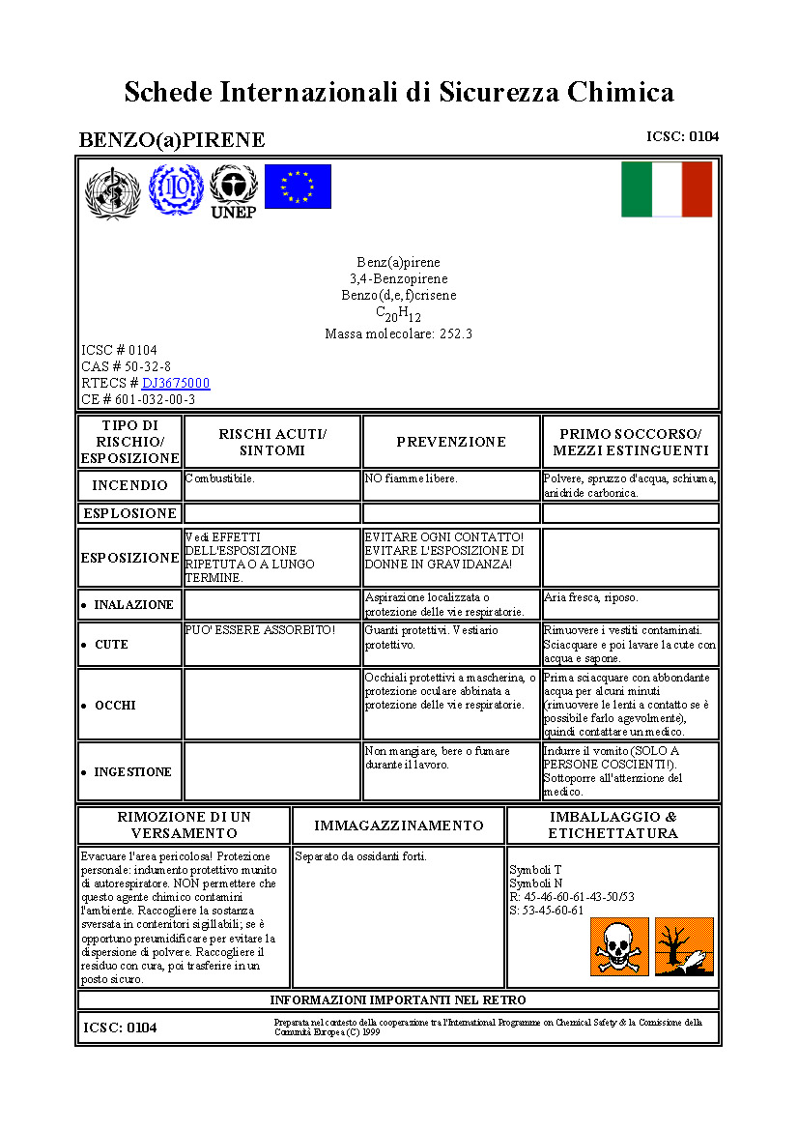

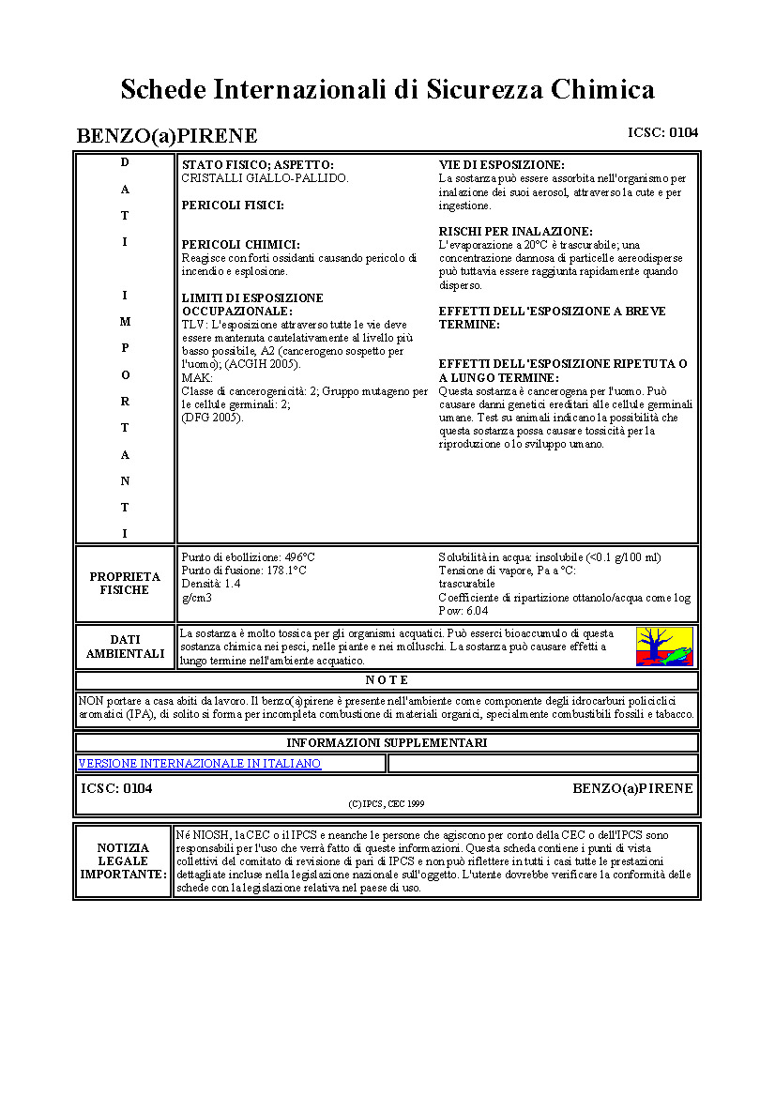

IPA- Benzo(a)pirene

FORMAZIONE , SORGENTI DI ESPOSIZIONE E RISCHI PER LA SALUTE

Premessa

Le zone prossime ai complessi industriali e la gran parte dei centri abitati sono spesso interessati da un persistente inquinamento atmosferico dovuto a varie classi di composti. Nell’atmosfera di una città si immettono quotidianamente notevoli quantità di ossidi di azoto, anidride solforosa, polveri in sospensione, idrocarburi policiclici aromatici e altri inquinanti meno ubiquitari ma non meno dannosi. Molte ricerche attribuiscono tuttavia ad una specifica classe di inquinanti, gli idrocarburi policiclici aromatici, noti con l’acronimo di IPA, un ruolo di primo piano tra le cause di rischio per la salute umana.
Gli IPA rilasciati in aria, essenzialmente da sorgenti di natura antropica quali i processi di combustione in genere, si diffondono velocemente e possono permanere in atmosfera per tempi abbastanza lunghi.
Anche se con tempi variabili, gli IPA prima o poi subiscono una fase di deposizione. Da ciò scaturisce pertanto una ulteriore forma di contaminazione che interessa gli alimenti, in particolare quelli di origine vegetale. Diverse ricerche e analisi hanno infatti dimostrato la presenza di tali composti in olive (e quindi olio) oltre che in molte specie di colture vegetali (principalmente ortaggi a foglia larga e cereali). E’ pertanto evidente quanto sia opportuno cercare di ridurre il più possibile tanto la produzione di IPA, quanto la loro assunzione attraverso le vie indicate sopra.
Tra gli IPA il benzo(a)pirene è quello più studiato perché ritenuto altamente tossico.

1.1 Ambiente
Il Bap, come gli IPA si forma durante la combustione incompleta o la pirolisi di materiale organico,come carbone, legno, prodotti petroliferi e rifiuti. Di conseguenza, la loro formazione è per lo più associata alle seguenti sorgenti (IPCS, 1998):
– processi industriali vari (in particolare: produzione di alluminio, produzione di ferro e
acciaio, fonderie);
– lavorazioni del carbone e del petrolio;
– impianti di generazione di energia elettrica;
– inceneritori;
– riscaldamento domestico, specialmente a legna e carbone;
– emissioni da veicoli a motore;
– incendi di foreste;
– combustioni in agricoltura;
– cottura di alimenti su fiamma;
– fumo di tabacco.
A causa di queste fonti numerose e diffuse, il Bap è ubiquitario e si ritrova in tutti i comparti ambientali, nei quali esso entra soprattutto attraverso l’atmosfera.
Durante ogni processo di formazione, e conseguentemente nelle matrici alle quali è comunemente esposta la popolazione (aria, acqua, suolo e alimenti), gli IPA sono sempre presenti come classe, cioè mai come composti singoli, in miscele complesse contenenti anche altre sostanze e classi chimiche.

Attività genotossica ed effetti cancerogeni
Numerosi IPA, nonché miscele complesse e prodotti di combustione contenenti IPA, sono risultati cancerogeni nell’animale da esperimento e genotossici in sistemi sperimentali in vitro e in vivo. Secondo la recente valutazione della Commissione Europea (2001), esiste una evidenza sperimentale non ambigua di cancerogenicità per otto IPA (tra cui il benzo(a)pirene) tale da farli considerare potenziali cancerogeni per l’uomo anche in assenza di dati epidemiologici.
In generale, sia per i singoli IPA che per le loro miscele complesse, la valutazione della cancerogenicità si sovrappone a quella della genotossicità (Tabella 2).

Gli effetti genotossici e mutageni degli IPA dipendono dalla possibilità di formare intermedi metabolici reattivi (per esempio i diolepossidi nel caso del BaP), capaci di interazione covalente con centri nucleofili del DNA, con formazione di addotti covalenti ingombranti (bulky) miscodificanti.

Rischio cancerogeno associato all’ingestione
Diversi autori e agenzie hanno stimato il rischio cancerogeno associato alla ingestione di BaP, utilizzando i dati di esperimenti a lungo termine nel topo e/o nel ratto e applicando opportuni scaling factors per tenere conto delle differenze metaboliche tra uomo e roditori.
L’agenzia per la protezione dell’ambiente statunitense (US Environmental Protection Agency, US EPA) ha calcolato il rischio associato alla ingestione lifetime di 1 mg BaP/kg p.c. al giorno (slope factor) per estrapolazione lineare, partendo dalla dose associata ad un eccesso di tumori del 10 % in esperimenti sul topo (Neal e Rigdon, 1967) e nel ratto (Brune et al., 1981).
Come media geometrica di quattro stime diverse è stato ottenuto il valore di 7,3 da cui discende una Virtually Safe Dose (VSD, dose con un rischio incrementale di 1x10–6) pari a 0,14 ng/kg p.c. per giorno (circa 10 ng per persona al giorno) (IPCS, 1998).
I risultati di recenti studi sul topo (Culp et al., 1998) e sul ratto (Kroese et al., 2001) sono stati utilizzati da altri autori per stimare la VSD per ingestione di BaP. Kroese et al. (2001) hanno calcolato per semplice estrapolazione lineare una VSD di 5 ng/kg p.c. per giorno dai dati del loro studio sul ratto (per tutti i tumori) e di quello di Culp sul topo (per i tumori del tratto gastrointestinale). Lo stesso studio sul topo è stato utilizzato dalla Norwegian Food Control Authority per calcolare una VSD di 0,6 ng/kg p.c., applicando uno scaling factor e procedendo con una semplice estrapolazione lineare dalla dose associata ad un eccesso di tumori del 25% (T25) (citato in SCF, 2002).
La differenza tra le VSD proposte da differenti autori, anche partendo dagli stessi dati sperimentali, illustra le difficoltà e le incertezze insite nella modellizzazione dei dati e nella estrapolazione degli effetti alle basse dosi. Nel caso della ingestione di IPA, la situazione è in realtà ulteriormente complicata dal fatto che l’esposizione riguarda non un singolo, o singoli IPA, ma una miscela complessa e non completamente caratterizzata. In tal caso è intuitivo che il riferimento ad un singolo costituente, quand’anche quantitativamente rilevante come il BaP, comporti una sottostima della reale attività cancerogena della miscela. Per ovviare a tale difficoltà sono praticabili approcci alternativi, basati su presupposti verificabili.
Qualora siano noti tutti i componenti cancerogeni di una miscela, assumendo l’additività degli effetti, l’attività cancerogena totale può essere calcolata sommando il contributo dei singoli componenti. Nota la potenza cancerogena dei singoli IPA rispetto a quella di un composto di riferimento (es. il BaP), il loro contributo può essere normalizzato in BaPequivalenti usando i Toxicity Equivalence Factors (TEF), funzionalmente analoghi a quelli impiegati per il computo del rischio attribuibile a miscele di diossine. In realtà, la carenza di studi non permette di calcolare TEF per esposizione orale, e i valori proposti fanno riferimento a studi per vie diverse (prevalentemente applicazione cutanea). Pur con tale riserva, il confronto tra l’attività cancerogena calcolata in base ai TEF e quella osservata sperimentalmente mostra
come l’uso di TEF porti a sottostimare significativamente la reale cancerogenicità delle miscele complesse di IPA. Per esempio, nello studio di Culp et al. (1998) sono state saggiate, in aggiunta al BaP, anche i residui catramosi della distillazione del coke con un contenuto noto di IPA cancerogeni. Ciò ha permesso di verificare come l’attività cancerogena calcolata sulla base dei TEF (Larsen e Larsen, 1998) sia di oltre 3 volte inferiore a quella osservata
sperimentalmente. Quest’ultima mostra inoltre una diversa specificità di organo o tessuto rispetto all’atteso, suggerendo il coinvolgimento di specie chimiche diverse da quelle identificate.
In alternativa, è possibile stimare l’attività cancerogena di una miscela di IPA in base al suo contenuto di un composto di riferimento quale il BaP. La possibilità di estrapolare a miscele diverse i dati sperimentali ottenuti con una miscela modello ha come presupposto una relativa costanza del rapporto tra BaP e altri IPA cancerogeni. Ciò è confermato dai dati sperimentali sul profilo di IPA in varie matrici, che mostrano una variabilità nei rapporti tra singoli IPA generalmente inferiore a un fattore due.
Questa metodologia è stata precedentemente utilizzata per la stima del rischio di tumore polmonare associato alla esposizione inalatoria a miscele di IPA (WHO, 1987). Dati epidemiologici su operai di cokeria hanno permesso di stimare il rischio unitario per l’esposizione alle emissioni dei forni da coke (la frazione solubile in benzene) in 6,2 x 10-4 (per esposizione lifetime a 1 μg/m3). Noto il contenuto di BaP della miscela (0,71%), si è così potuto calcolare il rischio per dose unitaria di BaP: 6,2 x 10-4 : 0,0071 = 8,7 x 10-2 , che rappresenta il rischio di tumore polmonare attribuibile alla esposizione inalatoria ad una miscela di IPA contenente 1 μg/m3 di BaP.
Per la stima del rischio posto dalla presenza di IPA negli alimenti non sono disponibili dati epidemiologici, ma possono essere utilizzati i risultati di studi a lungo termine su roditori. In particolare, nello studio di Culp et al. (1998) sono state saggiate anche due miscele di catrame a contenuto noto di BaP (0,224 e 0,367 %), permettendo così di calcolare l’incremento del rischio per dose unitaria di BaP. Schneider et al. (2002) hanno estrapolato dai dati una VSD di 0,09 ng/kg p.c. per giorno, ossia hanno stimato in 1 x 10–6 il rischio individuale per l’ingestione di
una miscela di IPA contenente 0,09 ng di BaP per ogni kg di peso corporeo.
Come ulteriore alternativa, è possibile stimare il rischio cancerogeno posto dalla esposizione ad una miscela di IPA in base alla differenza tra la potenza cancerogena osservata sperimentalmente e quella attesa in base al suo contenuto di BaP. Ancora dallo studio di Culp et al. (1998), è possibile verificare che la potenza cancerogena delle due miscele di catrame saggiate risulta fino a 5 volte superiore a quella attesa in base al contenuto di BaP. Questo
fattore moltiplicativo può essere applicato anche ad altre miscele, una volta integrato di un ulteriore fattore correttivo (2x) che tenga conto della relativa variabilità del profilo di IPA cancerogeni nelle miscele. In pratica, dalle VSD proposte per il BaP da solo (0,5 – 5 ng/kg p.c. per giorno), discende una VSD 10 volte più bassa quando riferita al contenuto di BaP in una miscela complessa (nel cibo o in altra matrice): 0,06 – 0,5 ng/kg p.c. per giorno. Questo range di valori si sovrappone a quello estrapolato direttamente dai dati sperimentali sulle miscele di IPA da Schneider et al. (2002), ossia 0,09 ng BaP/kg p.c. per giorno.
Il range di valori di VSD sopra indicato può essere utilizzato per stimare il rischio aggiuntivo dovuto alla presenza di IPA negli alimenti. Considerando una assunzione giornaliera media di BaP attraverso gli alimenti compresa tra 50 e 300 ng/persona, ne discende un rischio aggiuntivo di circa 10-100 casi di tumore per milione di persone esposte. Tale stima ha comunque solo un valore indicativo, per le molteplici incertezze insite nella estrapolazione alle basse dosi di un fenomeno biologico complesso come la cancerogenesi. In tale valutazione entrano infatti numerosi fattori di incertezza, con ruoli antitetici e dimensioni difficilmente determinabili. Solo a titolo di esempio, si possono citare la variabilità interindividuale nella suscettibilità agli effetti genotossici degli IPA, i possibili effetti antagonistici o sinergici tra IPA cancerogeni e non, il coinvolgimento di fenomeni di tossicità e proliferazione cellulare nella cancerogenesi sperimentale ad alte dosi. A causa di queste incertezze, e in assenza di ulteriori informazioni sui meccanismi di cancerogenesi alle basse dosi, lo Scientific Committee on Food (SCF) della Commissione Europea, pur prendendo atto dell’esistenza di queste stime, ha preferito non indicare un valore di riferimento per la presenza di IPA cancerogeni negli alimenti ma richiamare cautelativamente il principio di ALARA (As Low As Reasonably Achievable), raccomandando cioè che l’esposizione sia la più bassa ragionevolmente ottenibile: ciò, nella presunzione che cancerogeni genotossici come gli IPA non abbiano una dose soglia e che quindi non possano essere indicati livelli di esposizione umana completamente privi di rischio. Decidere la dimensione del rischio accettabile è d’altra parte di pertinenza della “gestione del rischio” (risk management), che considera argomenti e criteri diversi rispetto a quelli esclusivamente scientifici.

Tratto da Rapporti ISTISAN 03/22
Beatrice Bocca (a), Riccardo Crebelli (b), Edoardo Menichini (c)
(a) Laboratorio di Tossicologia Applicata
(b) Laboratorio di Tossicologia Comparata ed Ecotossicologia
(c) Laboratorio di Igiene Ambientale

